SkatUla
Dein Training – dein Plan
Fabian Lieb, Benjamin Kanzler, Moritz Kuttler
Inhalt
1 Anmelden 2
1.1 Registrieren 2
1.2 Login 3
1.3 Profil bearbeiten 3
2 Kursübersicht 4
2.1 Trainer: Kurs anlegen 4
2.2 Kunde: Kurse buchen 4
3 Terminübersicht 6
3.1 Termine erstellen 6
3.2 Termine anzeigen lassen 7

Anmelden
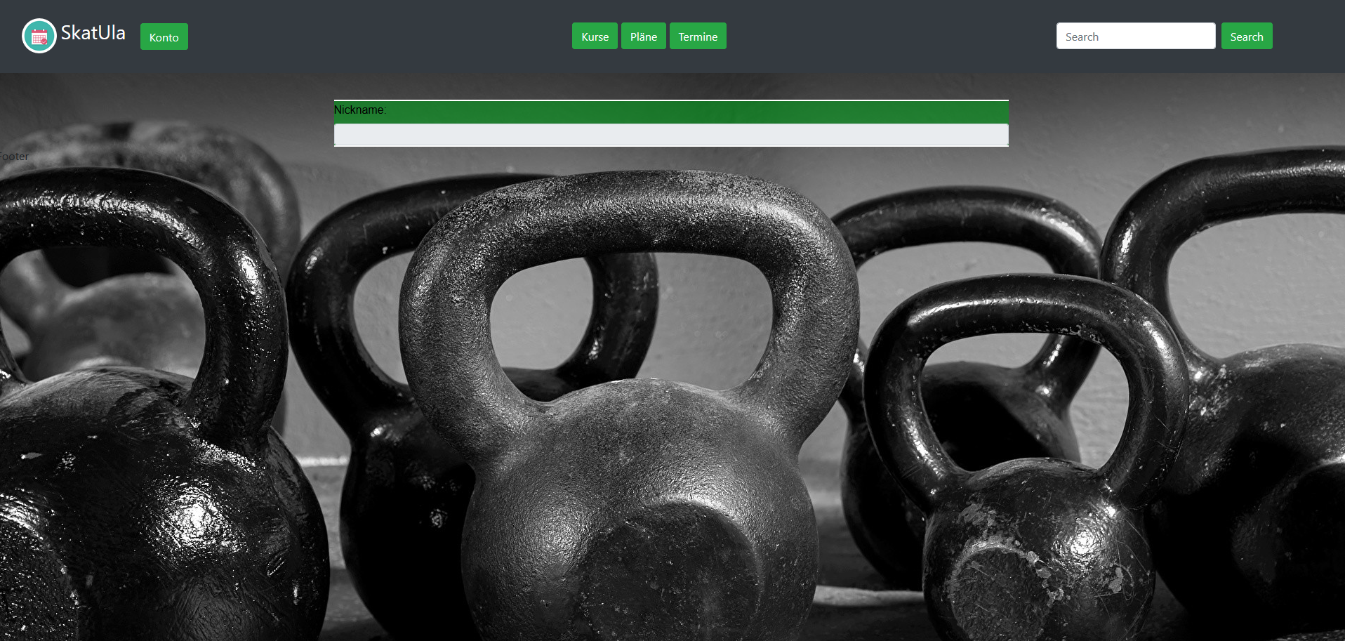
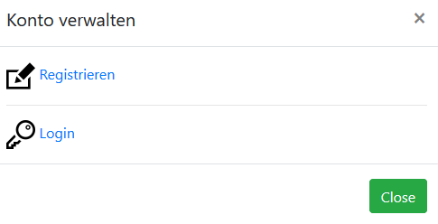
Auf der Startseite kann über den Button „Login“ ein Pop-Up Fenster zur Anmeldung aufgerufen werden. Hierbei wird unterschieden ob der Benutzer angemeldet ist oder nicht.

Ohne angemeldeten Nutzer:
Der Benutzer hat die Möglichkeit sich neu zu registrieren oder sich mit bestehenden Nutzerdaten einzuloggen. Das Fenster kann über den Close-Button oder das Kreuz geschlossen werden.

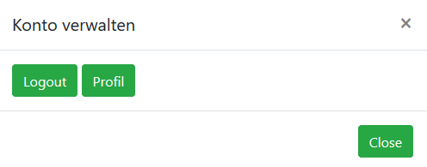
Mit angemeldeten Nutzer:
Es besteht die Möglichkeit, dass der Benutzer seine Profildaten verwaltet oder sich ausloggt. Das Fenster kann über den Close-Button oder das Kreuz geschlossen werden.

Registrieren
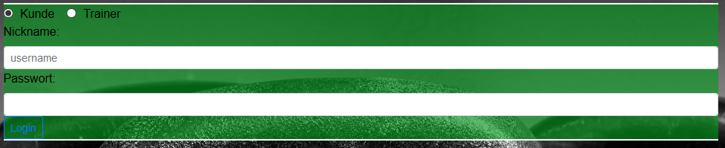
Der Benutzer kann hier wählen, ob er Kunde oder Trainer ist. Danach setzt er einen Benutzername und ein Passwort. Es ist nicht möglich Kunde und Trainer auszuwählen. Das Passwort wird verschlüsselt dargestellt.

Login
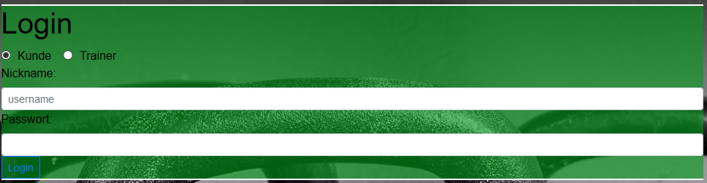
Beim Login kann gewählt werden, ob der Benutzer ein Kunde oder ein Trainer ist. Danach werden der Benutzername und das Passwort eingegeben. Die Bestätigung der Eingaben geschieht durch einen Klick auf den Button „Login“
Nach einem erfolgreichen Login sieht der Benutzer ob die Anmeldung erfolgreich war:

Profil bearbeiten
Der Kunde kann seine Profildaten bearbeiten:
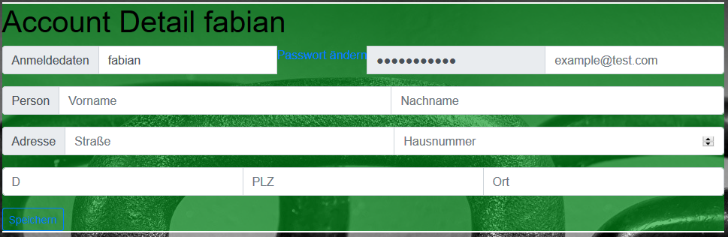
- Anmeldedaten
- Passwort
- E-Mail
- Vor- und Nachname
- Straße und Hausnummer
- Staatsangehörigkeit
- Postleitzahl
- Ort

Kursübersicht
Über den Button „Kurse“ im Header kann zur Kursübersicht gelangt werden. Die Kursübersicht-Seite hat unterschiedliche Funktionen, wenn man als Trainer oder Kunde angemeldet ist. Zunächst werden auf die Funktionen des Trainers eingegangen, danach auf die der Kunden.

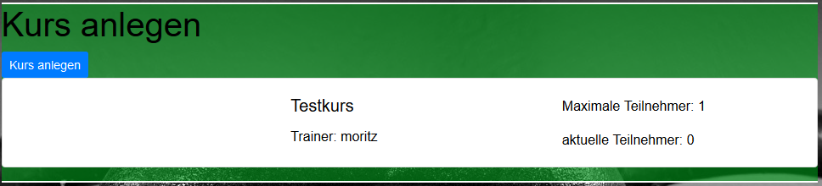
Trainer: Kurs anlegen
Der Trainer hat die Möglichkeit über den Button Kurs anlegen einen neuen Kurs zu erstellen, in den sich Kunden eintragen können.
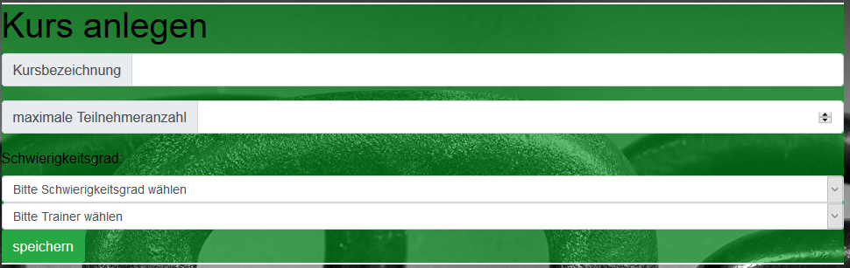
In der Anzeige „Kurs anlegen“ kann der Trainer festlegen, wie die Kursbezeichnung lautet. Des Weiteren kann er die maximale Teilnehmerzahl festlegen. Auch kann er den Schwierigkeitsgrad und den Trainer wählen. Nach einer erfolgreichen Erstellung wird er zurück auf die Kursübersicht geleitet, in der er alle erstellten Kurse sehen kann.
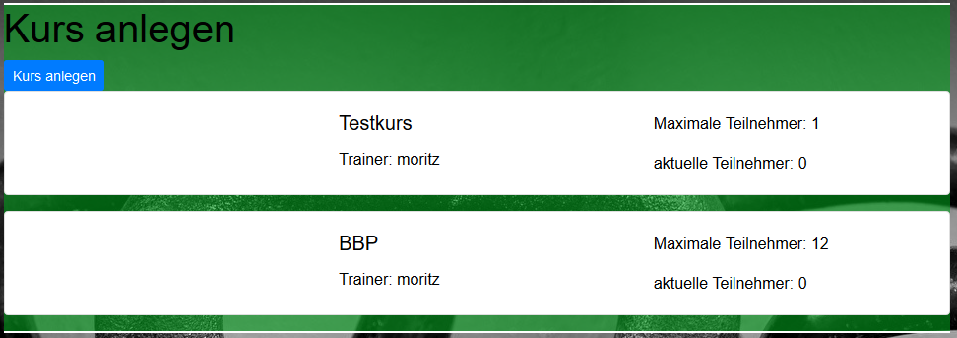

Kunde: Kurse buchen
Als Kunde kann man sich in Kurse einschreiben, also Kurse buchen/belegen.
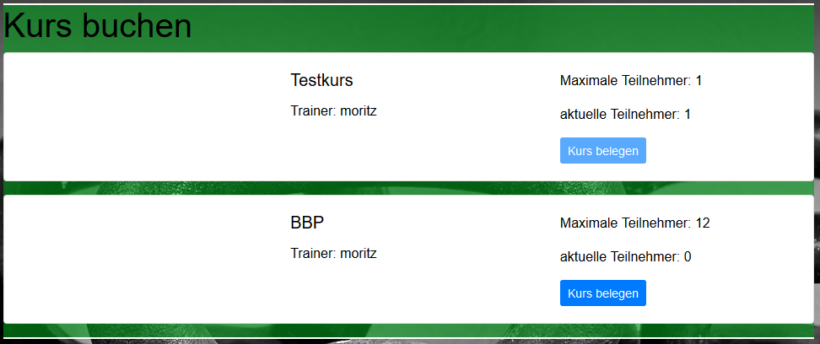
Auf der Kurse-buchen Seite werden bei jedem Kurs die Kursbezeichnung, der Trainer, maximale und aktuelle Teilnehmerzahlen angezeigt. Im Beispiel gibt es zwei Kurse zur Auswahl. Der Testkurs ist allerdings schon voll, daher ist der Button „Kurs belegen“ nicht mehr verfügbar. Am BBP-Kurs kann noch teilgenommen werden. Über den Button „Kurs belegen“ kann eine Detailansicht des Kurses angezeigt werden. Hier sind alle Informationen des Kurses angezeigt und man kann sich diesen Kurs mit dem Button „Kurs belegen“ buchen. Anschließend wird man zurück auf die Kursübersichts-Seite geleitet.
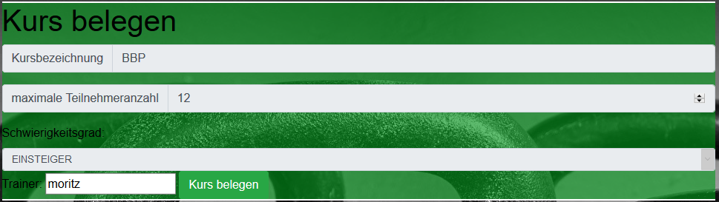

Terminübersicht
Als Trainer ist es möglich in der Terminübersicht einen Termin anzulegen. Dieser Termin wird einem Kurs zugeorndet und allen beteiligten Kunden angezeigt.
Sofern noch keine Termine angelegt wurden, soll die unten gezeigte Maske erscheinen.


Termine erstellen
Als Trainer können neue Termine über den Button „Termin anlegen“ angelegt werden.
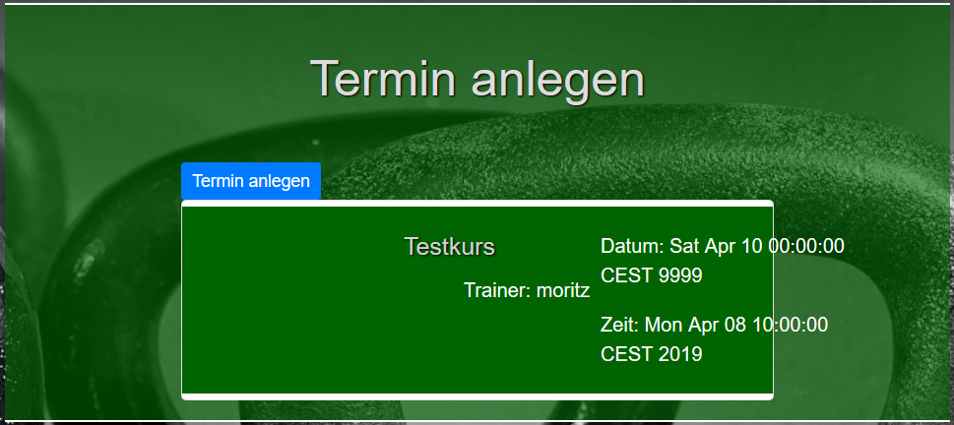
Danach öffnet sich eine Eingabemaske, in der ein bestehender Kurs gewählt werden kann. Daraufhin sind Informationen wie Zeit, Datum und Dauer anzugeben. Mit dem Button „speichern“ kann der Trainer die Terminliste erzeugen.
In der Terminübersicht wird der neu erstellte Termin direkt angezeigt.

Termine anzeigen lassen
Sobald sich ein Kunde in einen Kurs einschreibt (siehe 2.2 Kunde: Kurse buchen), können die erstellten Termine des Trainers in der Terminübersicht angezeigt werden.
